第16周第1课时（总第31课时）
【学习内容】（课题）第6.2 东北地区的人口与城市分布
【学习目标】
（1）运用“东北地区人口分布”图和“东北地区的面积与人口统计”表，归纳东北地区人口的分布特点。
（2）运用“东北地区主要民族分布”图，了解东北地区主要民族的分布特点。
（3）运用“东北地区城市与铁路分布”图，归纳主要交通运输方式及线路。
掌握主要城市及工业部门。
【学习重点】
东北地区的人口分布特点及主要民族。
【学习方法】课前线上“听说读写”，课上线下“问创演”，课后复习练习。
【学习过程】
挑战任务一：学习了解东北地区的人口分布特点
1、读图6-18东北地区人口分布图以及面积与人口统计表完成活动题①②③知道东北地区的人口分布特点。
总结：东北地区人口分布不均匀。 和 平原地区人口多， 业和 业发达的地区人口多，其中 平原和 平原人口较为稠密。
2、学生阅读教材32页材料“闯关东”，了解东北地区近代史上东北地区人口的变化情况
东北地区有 、 之别称。这里的“关”指的是位于河北省秦皇岛市的 。闯关东造成了东北地区人口的 ______ 。
3、阅读“东北地形图”和“东北地区主要的民族分布图”完成P33活动题归纳东北地区少数民族分布
小结：东北地区是中国少数民族的民族的主要分布区之一，主要少数民族有 族、 族、 族、 族、 族、 族 族等。其中 在东北地区分布较广，是东北地区人数最多的少数民族。
4、旗袍是中国女性特色服饰之一，源于 女性传统的旗装。
挑战任务二：学习了解东北地区的城市分布特点
1、阅读6-23东北地区城市与铁路分布找出主要的铁路干线京哈线、哈大线、滨洲线、滨绥线和铁路枢纽。
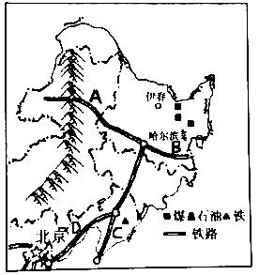
小结：在东北地区的交通运输网中， 占主要地位。纵横交错的 连接着全区各主要 ____ 和 _______ 。读右图填写主要铁路：A B
C D
2、阅读图6-23完成P35页“活动”第1题归纳东北地区城市分布特点。
东北地区是中国城市密集、城市化水平较高的区域。城市集中在 _______ 沿线地区。
3、学生阅读P34“中国第一汽车制造生产车间”“沈阳故宫博物院”及图下文字归纳沈阳、长春、哈尔滨三个省会城市特点。
小结：（1） 是东北地区北部的中心城市，又是重要的铁路枢纽，通过 － 线与俄罗斯保持广泛联系。
（2） 是东北地区中部的中心城市，是中国著名的 基地。
（3） 是东北地区最大的中心城市和交通枢纽,沈阳是国家历史文化名城，有名胜古迹 。
（4）大连位于 半岛南端，是著名的旅游胜地。大连的 、 、 、 工业发达。每年9月初举办 节，是一个国际性经济文化旅游盛会。
预习诊断
1、下面关于东北地区人口分布的描述，不正确的是（ ）
A、东北地区人口分布不均匀B、中部和南部平原地区人口多
C、工业和交通运输业发达的地区多D、松嫩平原和辽河平原人口较为稀疏
2、东北地区最大的综合性中心城市和交通枢纽，名胜古迹众多，国家历史文化名城是（ ）
A、哈尔滨 B、长春 C、沈阳 D、大连
3、下面关于东北地区城市分布的描述，不正确的是（ ）
A、在东北地区的交通运输网中，铁路占主要的地位
B、纵横交错的公路连接着全区各主要城市和工矿中心
C、东北地区是中国城市密集、城市化水平较高的区域
D、城市主要集中在交通干线沿线地区
4、关于东北地区的人口和民族，不正确的是 （ ）
A、人口分布不均匀 B、平原地区多，山区少
C、东部多，西部少 D、满族是人数最多的少数民族
5、东北地区最大综合性中心城市和交通枢纽是 （ ）
A、哈尔滨 B、长春 C、 沈阳 D、大连
6、东北地区的城市主要集中在 ( )
A、河流沿岸 B、沿海地区 C、交通干线沿线 D、山麓地带
拓展训练：
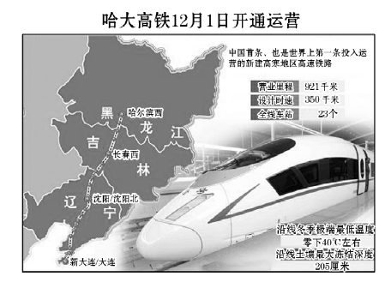
2012年12月1日，世界第一条高寒地区高速铁路—哈尔滨至大连高速铁路开通运营，读图回答1、2题。
1.哈尔滨至大连高速铁路依次经过的省区简称是( ) A.黑、吉、辽 B.辽、吉、黑
C.黑龙江、吉林、辽宁 D.哈尔滨、长春、沈阳
2.关于哈大高铁经过地区的相关叙述，正确的是( )
A.哈大高铁经过东北平原和山东丘陵
B.哈大高铁穿过中温带和亚热带
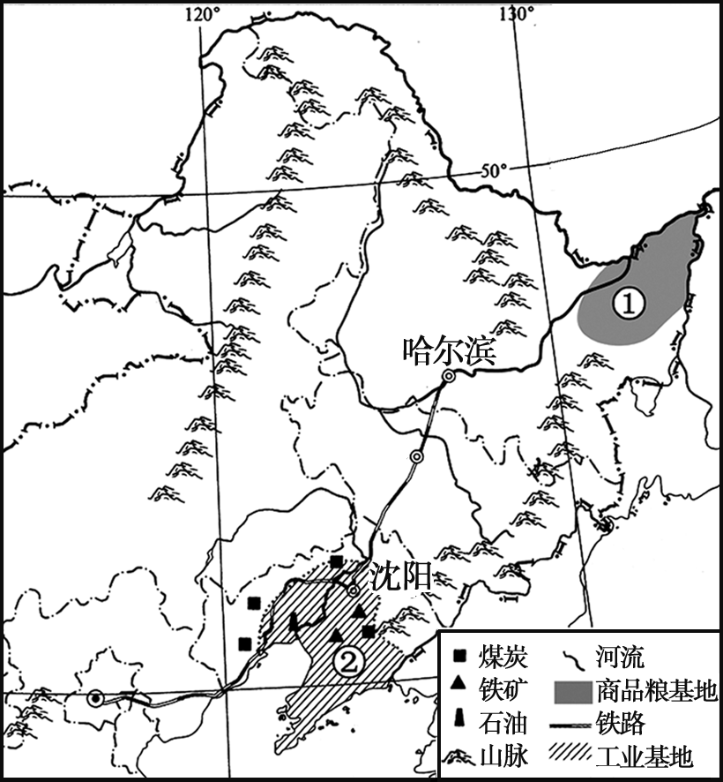
C.经过本区的另一条最重要铁路线是京哈线
D.港口城市大连濒临东海
3.读东北三省图，回答问题。
（1）图中铁路线是东北三省联系我国广大地区的一条重要铁路线，其铁路线名称是 。
（2）图中①代表的是 平原。（3）图中②是 工业基地。
4、2003年以来，中央政府制定了重要的政策，采取了一系列措施，振兴东北地区等老工业基地。根据下图信息，完成以下各题。
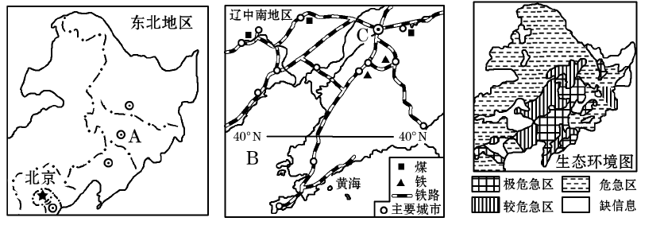
(1)东北老工业基地包括黑龙江省、A_______省和辽宁省。
(2)图中东北地区的辽中南工业基地是著名的____(重、轻)工业基地。该工业基地南临黄海和我国最大的内海B_______海，地处_____(低、中、高)纬度地区，自然条件优越。
(3)辽中南地区经济发展条件优越，海上运输发达，铁路网密集，资源丰富。辽宁省行政中心C城市_______是本区最大的铁路枢纽城市,该省的优势能源是____________________。
(4)对辽中南地区经济发展的建议，不符合可持续发展理念的是( )
A.靠海地区可发展造船业
B.大力开采矿产资源,为后续发展储备充足的资金
C.加快企业技术进步，全面提升自主创新能力
D.加强基础设施建设，为全面振兴创造条件
限时作业
1、中国著名的汽车工业基地是下列哪个城市（ ）A、哈尔滨 B、大连 C、长春 D、沈阳
2、下面关于东北地区人口分布的描述，不正确的是（ ）
A.东北地区人口分布不均匀. B.中部和南部平原地区人口多
C.工业和交通运输业发达的地区多 D.松嫩平原和辽河平原人口较为稀疏
3、东北地区人口相对稀疏的地区是（ ）
A．松嫩平原和辽河平原 B．辽宁省中南部地区C．黑龙江省北部山区 D．哈大线沿线地区
4、东北地区最大综合性中心城市和交通枢纽是 （ ）
A 哈尔滨 B长春 C 沈阳 D 大连
5．在东北地区的的交通运输网中，占主要地位的是（ ）
A．铁路运输 B．公路运输 C．水路运输 D．航空运输
6．哈大高速铁路经过的主要地形区是 （ ）
A．大兴安岭 B．东北平C．华北平原 D．内蒙古高原
7、读图回答下列问题。
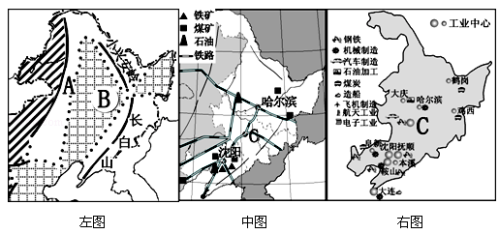
（1）读左图，山脉A是___________，地形区B是__________；这里少数民族人数最多的是 族
（2）读中图，省会城市C是 市，是中国主要的汽车制造基地。
（3）读右图，东北地区的工业是以_________（“重”或“轻”）工业为主；人口城市
沿 分布
（4）大连是一个美丽的北方海滨城市，为什么冬无严寒，夏无酷暑？

训练案答 案
1、A 2.C 3.京哈线.三江平原 辽中南 4.吉林 重 渤海 中
沈阳 煤 B
限时作业答案
1—6：CDCDAB
7：1.大兴安岭 东北平原 满族
2.长春
3、重工业基地 交通线
4.大连位于40°N以南，是东北地区纬度最低的城市，而且依山傍海，气候深受海洋的影响，因而夏无酷暑，冬无严寒。

